Cấu trúc thư mục

Hiện tại em tạo các ACtivity cho Login, Register nằm trong Package Activities  
Lý do: để dễ quản lý

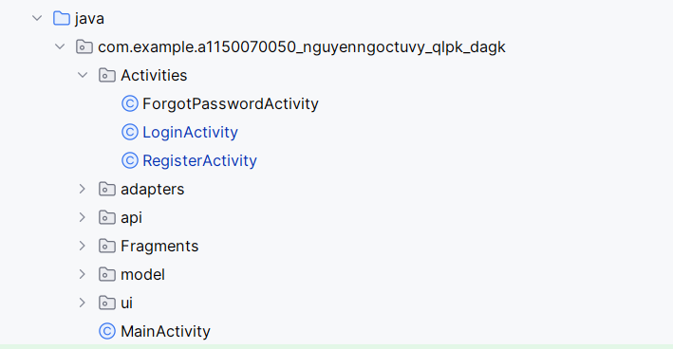

Tạo layout giao diện cho Login và Register  
Login

*<?*xml version="1.0" encoding="utf-8"*?>*<LinearLayout xmlns:android="http://schemas.android.com/apk/res/android"  
 xmlns:tools="http://schemas.android.com/tools"  
 android:id="@+id/main"  
 android:layout_width="match_parent"  
 android:layout_height="match_parent"  
 android:orientation="vertical"  
 android:gravity="center"  
 android:padding="24dp"  
 android:background="#F5F9FF"  
 tools:context=".Activities.LoginActivity">  
  
 *<!-- Logo phòng khám -->* <ImageView  
 android:id="@+id/logoClinic"  
 android:layout_width="120dp"  
 android:layout_height="120dp"  
 android:src="@mipmap/ic_launcher_round"  
 android:layout_marginBottom="16dp"  
 android:contentDescription="Clinic Logo"  
 android:background="@drawable/bg_circle"  
 android:padding="12dp" />  
  
 *<!-- Tiêu đề -->* <TextView  
 android:layout_width="wrap_content"  
 android:layout_height="wrap_content"  
 android:text="PHÒNG KHÁM ĐA KHOA"  
 android:textSize="22sp"  
 android:textStyle="bold"  
 android:textColor="#2B4C7E"  
 android:layout_marginBottom="32dp" />  
  
 *<!-- Nhập tài khoản -->* <EditText  
 android:id="@+id/etUsername"  
 android:layout_width="match_parent"  
 android:layout_height="50dp"  
 android:hint="Tên đăng nhập"  
 android:padding="12dp"  
 android:background="@drawable/bg_edittext"  
 android:drawableStart="@android:drawable/ic_menu_myplaces"  
 android:drawablePadding="10dp"  
 android:textSize="16sp"  
 android:layout_marginBottom="16dp" />  
  
 *<!-- Nhập mật khẩu -->* <EditText  
 android:id="@+id/etPassword"  
 android:layout_width="match_parent"  
 android:layout_height="50dp"  
 android:hint="Mật khẩu"  
 android:padding="12dp"  
 android:background="@drawable/bg_edittext"  
 android:drawableStart="@android:drawable/ic_lock_idle_lock"  
 android:drawablePadding="10dp"  
 android:inputType="textPassword"  
 android:textSize="16sp"  
 android:layout_marginBottom="8dp" />  
  
 *<!-- Quên mật khẩu -->* <TextView  
 android:id="@+id/tvForgotPassword"  
 android:layout_width="wrap_content"  
 android:layout_height="wrap_content"  
 android:text="Quên mật khẩu?"  
 android:textColor="#3F72AF"  
 android:textSize="14sp"  
 android:layout_gravity="end"  
 android:layout_marginBottom="24dp" />  
  
 *<!-- Nút đăng nhập -->* <Button  
 android:id="@+id/btnLogin"  
 android:layout_width="match_parent"  
 android:layout_height="50dp"  
 android:text="Đăng nhập"  
 android:textAllCaps="false"  
 android:textSize="18sp"  
 android:textColor="@android:color/white"  
 android:backgroundTint="#3F72AF"  
 android:layout_marginBottom="24dp" />  
  
 *<!-- Chưa có tài khoản -->* <LinearLayout  
 android:layout_width="wrap_content"  
 android:layout_height="wrap_content"  
 android:orientation="horizontal"  
 android:gravity="center">  
  
 <TextView  
 android:layout_width="wrap_content"  
 android:layout_height="wrap_content"  
 android:text="Chưa có tài khoản?"  
 android:textSize="14sp"  
 android:textColor="#666" />  
  
 <TextView  
 android:id="@+id/tvRegister"  
 android:layout_width="wrap_content"  
 android:layout_height="wrap_content"  
 android:text=" Đăng ký ngay"  
 android:textStyle="bold"  
 android:textColor="#2B4C7E"  
 android:textSize="14sp" />  
 </LinearLayout>  
  
</LinearLayout>

Register

*<?*xml version="1.0" encoding="utf-8"*?>*<ScrollView xmlns:android="http://schemas.android.com/apk/res/android"  
 android:layout_width="match_parent"  
 android:layout_height="match_parent"  
 android:fillViewport="true"  
 android:background="@android:color/white">  
  
 <LinearLayout  
 android:layout_width="match_parent"  
 android:layout_height="wrap_content"  
 android:orientation="vertical"  
 android:padding="24dp">  
  
 <TextView  
 android:id="@+id/tvTitle"  
 android:layout_width="wrap_content"  
 android:layout_height="wrap_content"  
 android:text="Đăng Ký Tài Khoản"  
 android:textSize="26sp"  
 android:textStyle="bold"  
 android:textColor="#222222"  
 android:layout_marginBottom="6dp" />  
  
 <TextView  
 android:id="@+id/tvSubtitle"  
 android:layout_width="wrap_content"  
 android:layout_height="wrap_content"  
 android:text="Tạo tài khoản để quản lý phòng khám"  
 android:textSize="15sp"  
 android:textColor="#666666"  
 android:layout_marginBottom="20dp" />  
  
 <EditText  
 android:id="@+id/etUsername"  
 android:layout_width="match_parent"  
 android:layout_height="wrap_content"  
 android:hint="Tên đăng nhập"  
 android:inputType="textPersonName"  
 android:padding="12dp"  
 android:layout_marginBottom="14dp" />  
  
 <EditText  
 android:id="@+id/etEmail"  
 android:layout_width="match_parent"  
 android:layout_height="wrap_content"  
 android:hint="Email"  
 android:inputType="textEmailAddress"  
 android:padding="12dp"  
 android:layout_marginBottom="14dp" />  
  
 <EditText  
 android:id="@+id/etPassword"  
 android:layout_width="match_parent"  
 android:layout_height="wrap_content"  
 android:hint="Mật khẩu"  
 android:inputType="textPassword"  
 android:padding="12dp"  
 android:layout_marginBottom="14dp" />  
  
 <EditText  
 android:id="@+id/etConfirmPassword"  
 android:layout_width="match_parent"  
 android:layout_height="wrap_content"  
 android:hint="Xác nhận mật khẩu"  
 android:inputType="textPassword"  
 android:padding="12dp"  
 android:layout_marginBottom="22dp" />  
  
 <Button  
 android:id="@+id/btnRegister"  
 android:layout_width="match_parent"  
 android:layout_height="wrap_content"  
 android:text="Đăng ký"  
 android:padding="14dp"  
 android:layout_marginBottom="18dp" />  
  
 <TextView  
 android:id="@+id/tvLogin"  
 android:layout_width="wrap_content"  
 android:layout_height="wrap_content"  
 android:text="Đăng nhập ngay"  
 android:textColor="#2962FF"  
 android:textStyle="bold" />  
 </LinearLayout>  
</ScrollView>

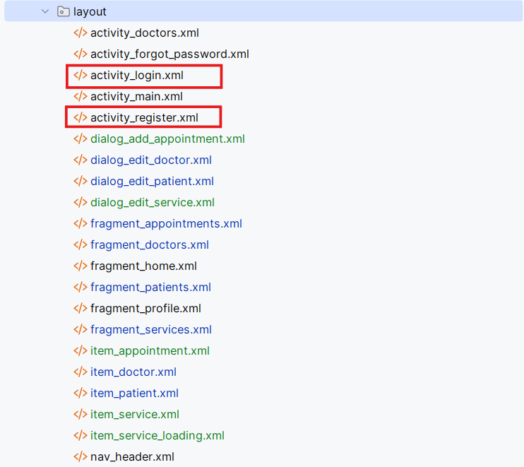

Khai báo activity cho login và register

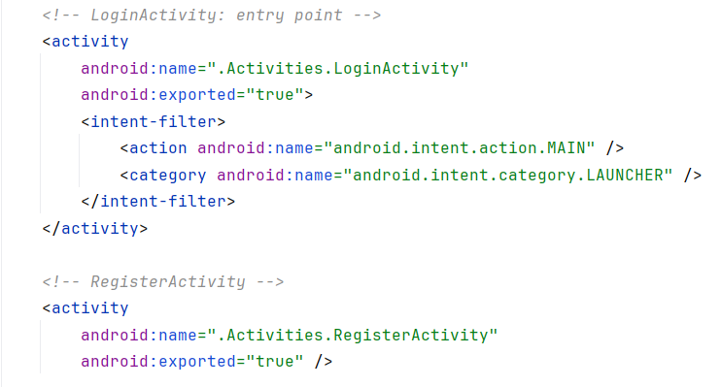

KẾT QUẢ

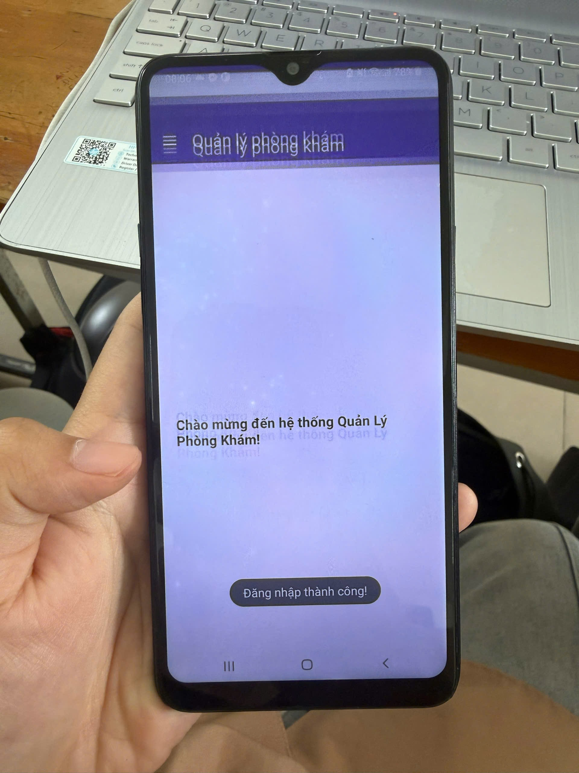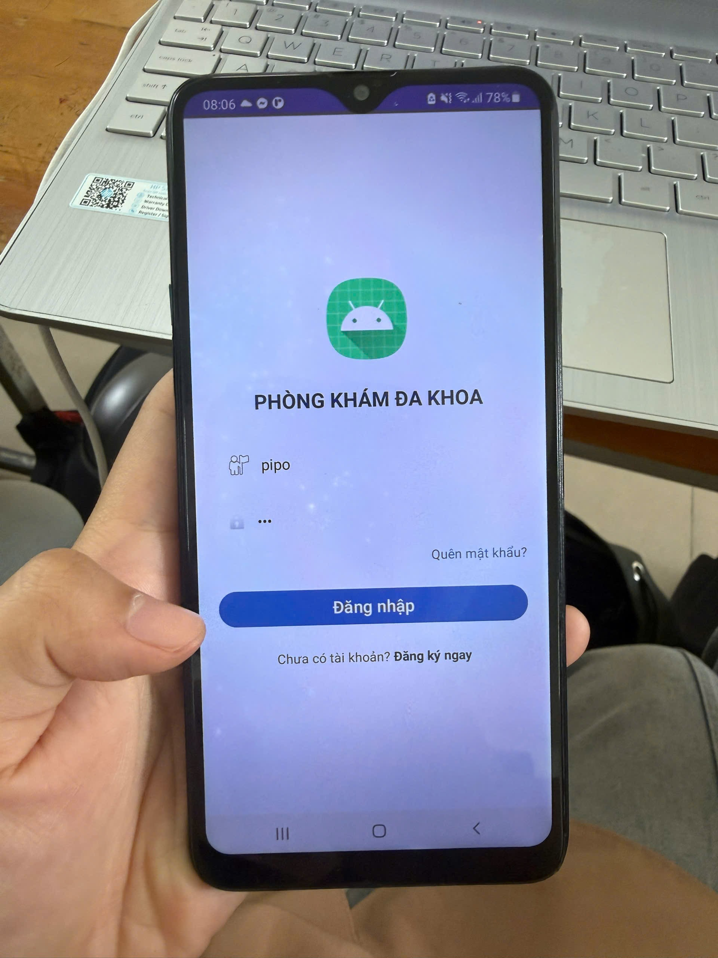

**4.1. SMS**

Làm Giao diện hiển thị số & nội dung SMS

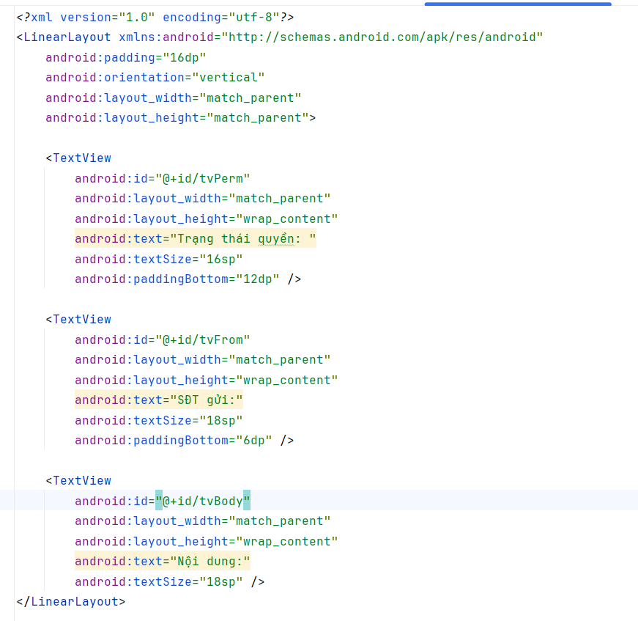

Khai báo

<activity  
 android:name=".SmsDemoActivity"  
 android:exported="true"  
 android:label="SMS Demo"/>

Cấp quyền

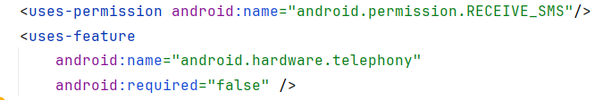

Activity đăng ký/hủy Receiver đúng vòng đời

package com.example.a1150070050_nguyenngoctuvy_qlpk_dagk;  
  
import android.Manifest;  
import android.content.IntentFilter;  
import android.content.pm.PackageManager;  
import android.os.Bundle;  
import android.provider.Telephony;  
import android.widget.TextView;  
import android.widget.Toast;  
  
import androidx.activity.result.ActivityResultLauncher;  
import androidx.activity.result.contract.ActivityResultContracts;  
import androidx.annotation.Nullable;  
import androidx.appcompat.app.AppCompatActivity;  
import androidx.core.content.ContextCompat;  
  
import com.example.a1150070050_nguyenngoctuvy_qlpk_dagk.sms.SmsReceiver;  
  
public class SmsDemoActivity extends AppCompatActivity {  
  
 private TextView tvPerm, tvFrom, tvBody;  
 private SmsReceiver smsReceiver;  
 private boolean isRegistered = false;  
  
 private final ActivityResultLauncher<String> requestSmsPerm =  
 registerForActivityResult(new ActivityResultContracts.RequestPermission(), granted -> {  
 if (granted) {  
 tvPerm.setText("Trạng thái quyền: ĐÃ CẤP");  
 registerIfNeeded();  
 } else {  
 tvPerm.setText("Trạng thái quyền: CHƯA CẤP (không thể nhận SMS)");  
 Toast.*makeText*(this, "Bạn cần cấp quyền RECEIVE_SMS để nhận tin nhắn", Toast.*LENGTH_LONG*).show();  
 }  
 });  
  
 @Override  
 protected void onCreate(@Nullable Bundle savedInstanceState) {  
 super.onCreate(savedInstanceState);  
 setContentView(R.layout.*activity_sms_demo*);  
  
 tvPerm = findViewById(R.id.*tvPerm*);  
 tvFrom = findViewById(R.id.*tvFrom*);  
 tvBody = findViewById(R.id.*tvBody*);  
  
 smsReceiver = new SmsReceiver((from, body) -> runOnUiThread(() -> {  
 tvFrom.setText("SĐT gửi: " + from);  
 tvBody.setText("Nội dung: " + body);  
 }));  
 }  
  
 @Override  
 protected void onStart() {  
 super.onStart();  
 *// Xin quyền runtime nếu chưa có* if (ContextCompat.*checkSelfPermission*(this, Manifest.permission.*RECEIVE_SMS*)  
 != PackageManager.*PERMISSION_GRANTED*) { *// <-- sửa dòng này* tvPerm.setText("Trạng thái quyền: CHƯA CẤP");  
 requestSmsPerm.launch(Manifest.permission.*RECEIVE_SMS*);  
 } else {  
 tvPerm.setText("Trạng thái quyền: ĐÃ CẤP");  
 registerIfNeeded();  
 }  
 }  
  
 private void registerIfNeeded() {  
 if (isRegistered) return;  
 IntentFilter f = new IntentFilter(Telephony.Sms.Intents.*SMS_RECEIVED_ACTION*);  
 *// Không cần thêm CATEGORY_DEFAULT* registerReceiver(smsReceiver, f);  
 isRegistered = true;  
 }  
  
 @Override  
 protected void onStop() {  
 super.onStop();  
 *// Hủy để Stop/Destroy sẽ không còn lắng nghe (đúng yêu cầu bài)* if (isRegistered) {  
 try { unregisterReceiver(smsReceiver); } catch (Exception ignored) {}  
 isRegistered = false;  
 }  
 }  
}

**4.2. Broadcase Pin cắm/ rút sạc**

Tạo package chứa broadcase theo đường dẫn bên dưới

*//app/src/main/java/com/example/a1150070050_nguyenngoctuvy_qlpk_dagk/broadcast/PowerReceiver.java*

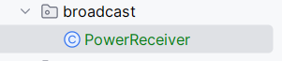

Cấp quyền Internet

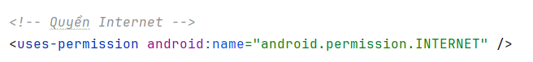

Khai báo activiy cho cắm/ rút sạc pin

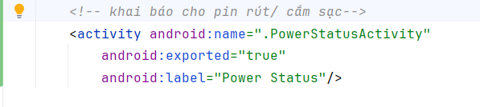

Test mô phỏng trên thiết bị thật

Bước 1: Xác nhận serial máy cần test

.\adb devices

Mã serial hiển thị là  
R9AMC0YHMBJ device

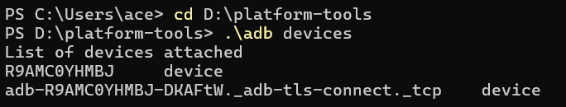

Bước 2 Bật mô phỏng pin (unplug)



Bước 3: Cắm sạc



Thực hiện cấm sạc máy  
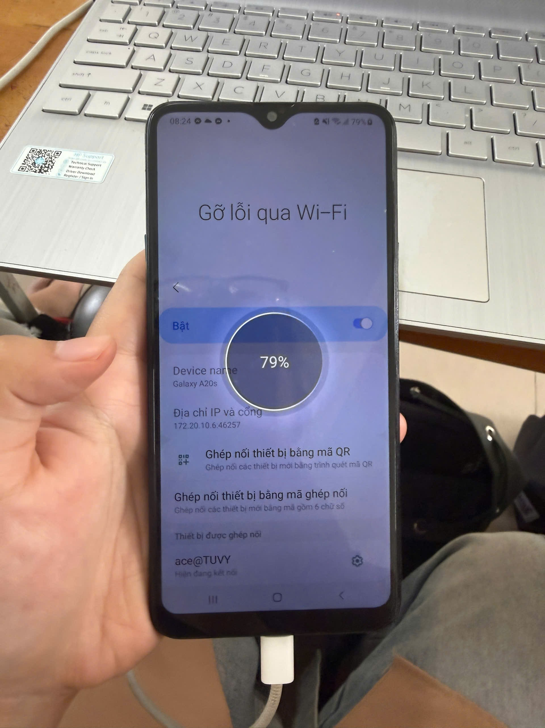

Bước 4 rút sạc



